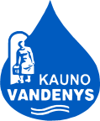INFORMACIJA PANEMUNĖS SENIŪNIJOS GYVENTOJAMS, DĖL VIČIŪNŲ VANDENVIETĖS VANDENS GERINIMO ĮRENGINIŲ

UAB „Kauno vandenys“ užsakymu UAB „Ademo grupė“ parengė „Vičiūnų vandenvietės vandens gerinimo įrenginiai Kruonio g. 23, Kauno m., statybos projektas“ projektus.
Projekto rengėjas: UAB ,,Ademo grupė“ (Viršuliškių skg. 34, LT-05132, Vilnius).
Projekto vadovas: Marius Kazakevičius (el. p.: info@adem.lt , marius.kazakevicius@adem.lt tel.: 8 699 59921).
Statytojo atstovas: UAB „Kauno vandenys“ – Paulius Vaitelis (el. p.: Paulius.Vaitelis@kaunovandenys.lt , tel.: 8 37 301830).
Su parengtais projektiniais pasiūlymais galima susipažinti UAB „Ademo grupė“ Projektavimo departamente Savanorių per. 109, Kaunas, nuo š. m. sausio 10 d. iki sausio 25 d. 8:00 – 12:00 ir 13:00 – 17:00 val. (penktadienį iki 15:45 val.) pas projekto rengėją ir pas UAB „Kauno vandenys“ Techninės grupės vadovą – Kazimierą Daukšą (Administracinis pastatas III a.).
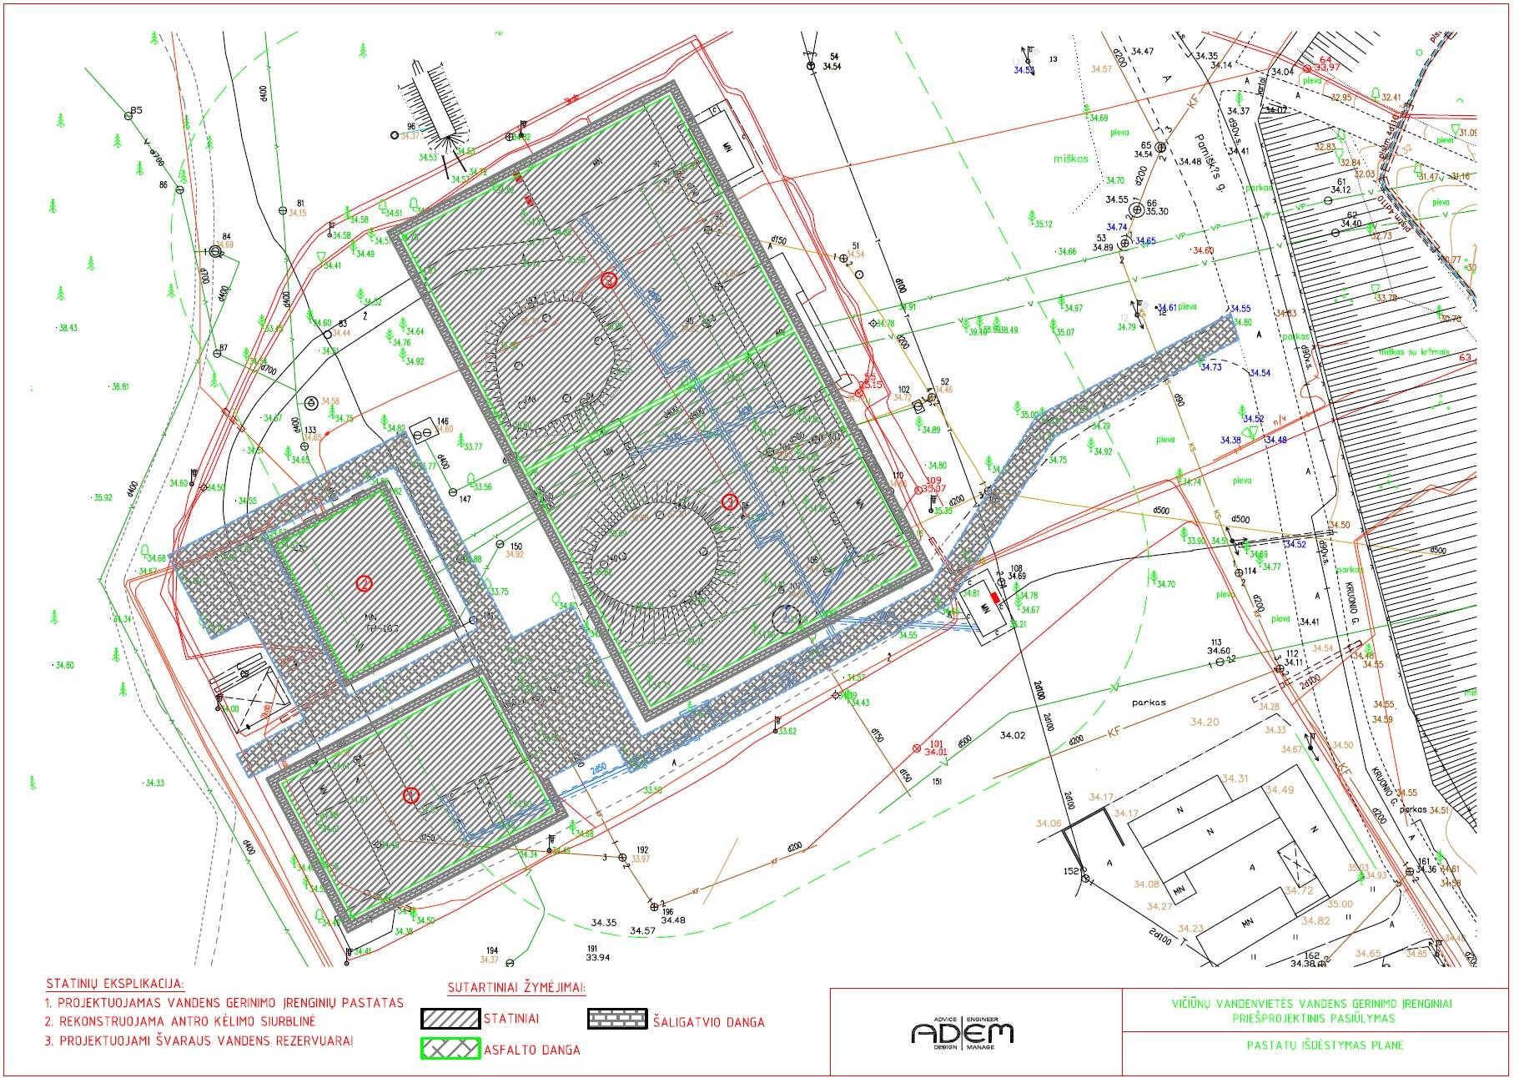
Nuo 2017 m. sausio mėn. 10 iki š. m. sausio 25 d. imtinai iki viešojo susirinkimo visuomenės atstovai UAB ,,Ademo grupė“ gali teikti pasiūlymus dėl projektinių sprendinių raštu, adresu Savanorių pr. 109, LT-44208, Kaunas, arba e-paštu: info@adem.lt. Teikiant pasiūlymus būtina nurodyti: vardą pavardę (arba organizacijos pavadinimą), adresą, kitus ryšio duomenis, pasiūlymo teikimo datą bei informaciją ir aplinkybes, kuo grindžiamas teikiamas pasiūlymas.
Viešasis susirinkimas įvyks 2017 m. sausio 25 d. 10:00 val. Panemunės seniūnijoje, adresu Perlojos g. 29, Kaunas.

INFORMACIJA PANEMUNĖS SENIŪNIJOS GYVENTOJAMS

Siekiant užtikrinti švaraus ir kokybiško vandens tiekimą bei tinkamą buitinių nuotekų tvarkymą gyventojams, UAB ,,Kauno vandenys“ įgyvendino projektus: Nr. VP3-3.1-AM-01-V-01-004 „Vandens tiekimo ir nuotekų tvarkymo infrastruktūros plėtra Kaune“, Nr. VP3-3.1-AM-01-V-02-098 „Vandentiekio ir nuotekų tinklų plėtra Kaune“, Nr. VP3-3.1-AM-01-V-05-009 „Vandens tiekimo ir nuotekų infrastruktūros plėtra Kaune“.

Visi minėti projektai buvo vykdomi ir finansuojami pagal Lietuvos 2007-2013 metų Europos Sąjungos Struktūrinės paramos panaudojimo strategiją ir ją įgyvendinančią Sanglaudos skatinimo veiksmų programą.
Gyventojams, kuriems kyla klausimų dėl vandentiekio ir nuotekų tinklų pasijungimo prie centralizuotų vandentiekio ir (arba) nuotekų tinklų, kviečiame į susitikimą, kuris įvyks 2017 m. sausio 25 d. 10:00 val. Panemunės seniūnijoje, adresu Perlojos g. 29, Kaunas.
Pasinaudokite proga gauti Jums aktualios informacijos!

